Я не твоя
Вступление:
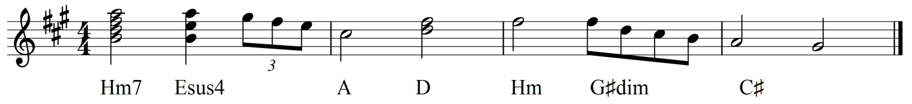
F#m F#m/E D
Я не твоя, я больше не твоя,
Hm G#dim C#sus4 C#
Во мне все звезды залпом отгорели,
Hm7 E A D
И полумесяц сонного бедра,
Hm G#dim C#sus4 C#
С утра взойдет на новые постели.
F#m F#m/E D
Ну а сейчас как брошенная дочь,
Hm G#dim C#sus4 C#
Стою и жду у твоего порога,
Hm7 E A D
Ты, как никто, способен мне помочь,
Hm G#dim C#sus4 C#
Ты не волнуйся, мне не надо много..
Проигрыш (как вступление): Hm7 Esus4 A D Hm G#dim C#
F#m F#m/E D
Сегодня я пришла к тебе сама,
Hm G#dim C#sus4 C#
Не осуди меня за эту смелость,
Hm7 E A D
Но мне еще на свете никогда,
Hm G#dim C#sus4 C#
Побыть с тобой так сильно не хотелось.
Модуляция в Gm
Gm Gm/F E♭
Я не твоя, решили где то там,
Cm Adim Dsus4 D
Печаль объявит на меня охоту,
Cm7 F B E♭
И будет словно зверя по следам,
Cm Adim Dsus4 D
Преследовать в любую непогоду.!
Модуляция в G#m
G#m G#m/F# Emaj7
Не осуди, придумывая месть!
C#m G#m/H A#dim D#sus4 D#
Позволь хотя бы до утра остаться,
C#m7 F# H E
О том, что я сегодня буду здесь,
C#m G#m/H A#dim Dsus4 D
Она во век не сможет догадаться..!
G#m G#m/F# Emaj7
Я не твоя, я больше не твоя...

